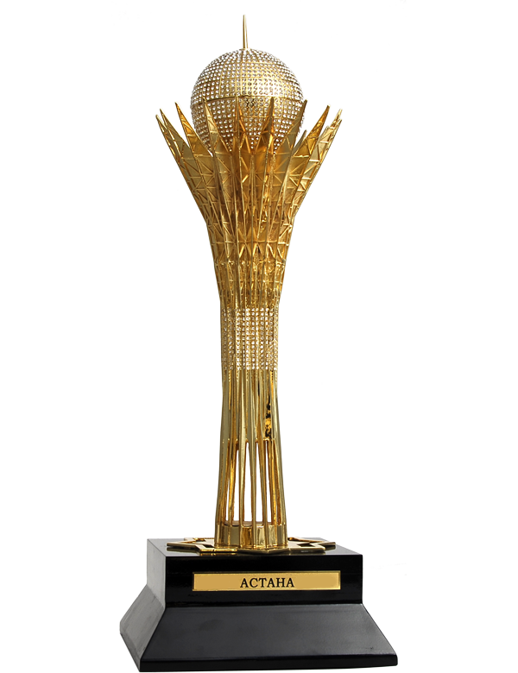

**Контакты:**

**+7 (7172) 45-67-87**

**info@i-akparat.kz**

[**www.i-akparat.kz**](http://www.i-akparat.kz)

**Республика Казахстан, г.Астана, ул. Ташенова 27, офис 411**

**Оказываемые услуги:**

1. **Персонализация КИЗ;**
2. **Консультации юридических лиц и индивидуальных предпринимателей в рамках проекта;**
3. **Внедрение комплексных решений по инвентаризации складов, торговых помещений;**
4. **Реализация RFID считывателей, меток и т.д.;**
5. **Техническая поддержка и сервисное обслуживание.**

**\*Эмитент второго уровня в рамках реализации пилотного проекта по введению маркировки товаров контрольными (идентификационными) знаками по товарной позиции «Предметы одежды, принадлежности к одежде и прочие изделия из натурального меха».**



**Контакты:**

**+7 (7172) 45-67-87**

**info@i-akparat.kz**

[**www.i-akparat.kz**](http://www.i-akparat.kz)

**Республика Казахстан, г.Астана, ул. Ташенова 27, офис 411**

**Оказываемые услуги:**

1. **Персонализация КИЗ;**
2. **Консультации юридических лиц и индивидуальных предпринимателей в рамках проекта;**
3. **Внедрение комплексных решений по инвентаризации складов, торговых помещений;**
4. **Реализация RFID считывателей, меток и т.д.;**
5. **Техническая поддержка и сервисное обслуживание.**

**\*Эмитент второго уровня в рамках реализации пилотного проекта по введению маркировки товаров контрольными (идентификационными) знаками по товарной позиции «Предметы одежды, принадлежности к одежде и прочие изделия из натурального меха».**